rm

Return Iterator

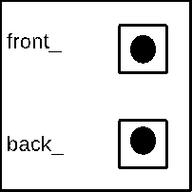



23



15



10



5

